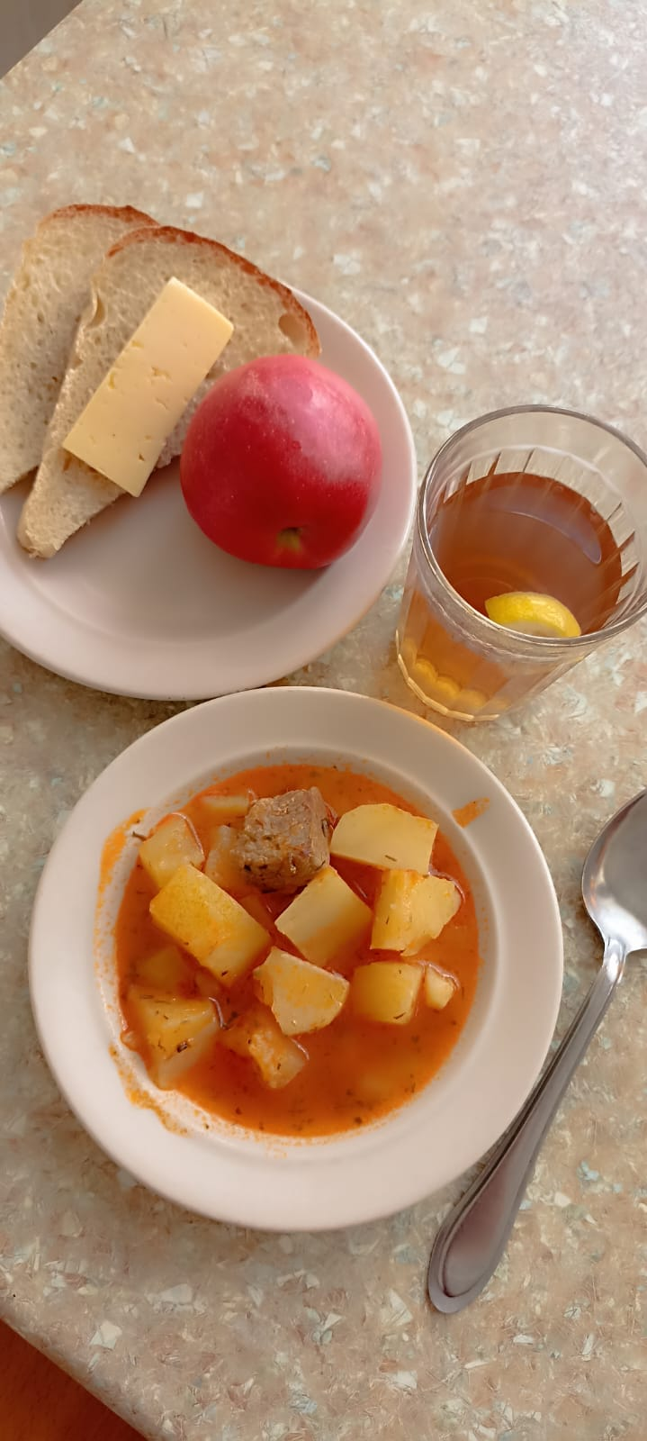 21.12.2023
четверг
для учащихся 7-11 лет
№ рец. | Прием пищи, наименование блюда | Масса порции, г | Пищевые вещества, г |  |  | Энергетическая ценность, ккал
 |  |  | белки | жиры | углеводы
15 | сыр порциями | 20 | 4,64 | 5,9 | - | 72
259 | Жаркое по домашнему | 175 | 12,3 | 29,5 | 16,58 | 383
Н | Хлеб пшеничный | 30 | 2,28 | 0,24 | 14,1 | 69
377 | Чай с лимоном | 180 | 0,11 | 0,02 | 12,32 | 50,27
338 | Яблоко | 100 | 0,4 | 0,4 | 9,8 | 47
 | ИТОГО ЗА ДЕНЬ: |  | 20,56 | 22,64 | 93,28 | 713,61

